**APUNTES 2 EVA**

**CONSULTAS DE SELECCIÓN**

**SELECT * FROM tabla**

(SELECT * FROM Voluntarios_old)

**SELECT \*** Nombre, Deporte

**FROM** Voluntarios_old

**WHERE** Poblacion = <>“Zaragoza” or

(peso >= 80 and altura < 180)

**ORDER BY** Nombre **DESC**, Deporte **DESC,** Provincia **DESC**

**SELECT \***

**FROM** Voluntarios_old

**WHERE** altura BETWEEN 170 and 190

**ORDER BY** Nombre **DESC**,

fechaNacimiento

**SELECT \***

**FROM** Voluntarios_old

**WHERE** población IN ("Zaragoza", "Huesca", "Teruel")

**ORDER BY** Nombre **DESC**,

fechaNacimiento

**SELECT \***

**FROM** Voluntarios_old

**WHERE** nombre LIKE "[!A-F]*"

**ORDER BY** Nombre **DESC**,

**DAY (fecha)**

**MONTH (fecha)**

**YEAR (fecha)**

**DATEPART (parte, fecha)**

**DATE ()**

**SELECT \***

**FROM** Voluntarios_old

**WHERE** DAY(fechaNacimiento) = DAY(DATE()) AND MONTH(fechaNacimiento)=MONTH(DATE())

**ORDER BY** nombre **DESC**

**SELECT TOP 3\***

**FROM** Voluntarios_old

**WHERE**

**DATEPART(q, fechaNacimiento)= 4**

**ORDER BY** nombre **DESC**

**SELECT* a.nombre, p.provincia, pa.pais,**

**FROM alumnos as a, provincias as p, países as pa WHERE**

**OPERADOR LIKE**

**\* 🡪 cualquier letra, cantidad**

**? 🡪 cualquier letra, pero solo 1 letra**

**SELECT \***

**FROM** Voluntarios_old

**WHERE** nombre LIKE "M*A"

**ORDER BY** Nombre **DESC**,

**SELECT \***

**FROM** Voluntarios_old

**WHERE** nombre LIKE "[A-F][N-Z]*"

**ORDER BY** Nombre **DESC**,

**OPERADORES**

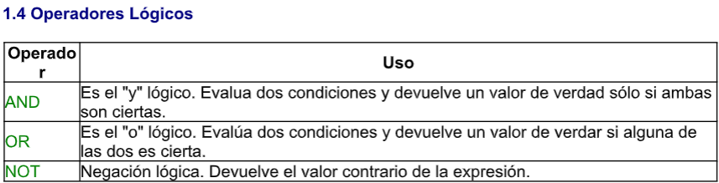

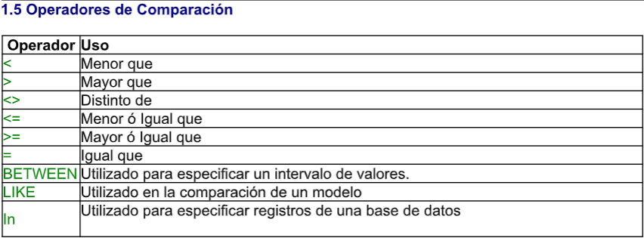

**Funciones con datos de tipo texto**

Nombre MARIA

Left(nombre, 2) MA

Rigth(nombre, 2) IA

MID (nombre, 2, 2) AR

MID (nombre, 2, 3) ARI

UCASE (nombre) Devuelve el nombre en mayúscula

LCASE(nombre) Devuelve el camp en minúsculas

LEN(nombre)

SELECT nombre, población, pais, fechaNAcimiento, peso, altura, LEFT(nombre, 2)+ MID(poblacion, 2,3)+ MONTH(fechaNacimiento)+Peso AS clave FROM Voluntarios_old

**iif**

SELECT nombre, altura, iif(altura >190, "Muy Alto", "Normal") as Tipo FROM Voluntarios_old

SELECT nombre, altura, iif(altura >190, "Muy Alto", iff(altura BETWEEN 172 AND 190, "Normal","Bajo")) as Tipo FROM Voluntarios_old

**Operaciones con fechas**

SELECT* nombre, fechaNacimiento,

Year(date())- Year(fechaNacimiento) AS

[Edad del voluntario]

From Voluntarios_old

SELECT*date() - #06/20/2020# as [días vividos]

**AGRUPACIONES DE REGISTROS**

**SELECT función(Campos), campo**

**FROM tabla**

**GROUP BY campos**

**SUM (campo numérico)**

**COUNT (campo)**

**AVG (campo numérico)**

**MAX (campo)**

**MIN (campo)**

**HAVING función(campos)**

1- SELECT COUNT(idvoluntarios) AS

TOTAL, AVG(peso) AS PES, nombre

FROM voluntarios

GROUP BY nombre

2- SELECT COUNT(v.idvoluntarios) AS

TOTAL, p.provincia

FROM voluntarios as v, localidades as l,

provincias as p

WHERE(v.idlocalidad = l.idlocalidad and

l.idprovincia = p.idprovincia) and

GROUP BY p.provincia

ORDER BY COUNT(v.idvoluntarios)

3- SELECT COUNT(v.idvoluntarios) AS

TOTAL, p.provincia

FROM voluntarios as v, localidades as l,

provincias as p

WHERE(v.idlocalidad = l.idlocalidad and

l.idprovincia = p.idprovincia)

GROUP BY p.provincia

HAVING COUNT (v.idvoluntario)> 50

ORDER BY p.provincia

SELECT MIN(altura) as TOTAL

SELECT SUM(peso) AS TOTAL FROM Voluntarios_old

**GROUP BY**

SELECT función (campo), campos FROM

tabla GROUP BY campos HAVING campo

ORDER BY campos

SELECT AVG(peso), nombre FROM

Voluntarios GROUP BY nombre

**SUBCONSULTAS**

* Cuando la subconsulta devuelve un campo y si es de un solo valor podemos utilizar los

operadores >< >= <= <>

SELECT* FROM ALUMNOS  
WHERE notaBD > (SELECT AVG(notaBD)

FROM ALUMNOS)

ALL ANY IN NOT IN

SELECT* FROM ALUMNOS

WHERE notaBD >

(SELECT notaBD FROM ALUMNOS

WHERE edad > 20)

SELECT nombre, l.localidad

FROM voluntarios as v, localidades as I

WHERE v.idlocalidad = I.idlocalidad //unión de dos tablas and

I.localidad = "Jaca" and v.idvoluntarios

NOT IN

(SELECT idvoluntarios FROM

PRACTICAR)

* Cuando la subconsulta devuelve MÁS de un solo valor podemos utilizar

**>< <= >= ALL ANY**

**IN NOT IN**

SELECT* FROM ALUMNOS

WHERE notaBD NOT IN

(SELECT notaBD FROM ALUMNOS

WHERE edad >20)

**CONSULTAS DE ACCIÓN**

**Borrar DELETE**

**Modificar UPDATE**

**Insertar INSERT INTO**

**CONSULTAS DE BORRADO**

**Ejemplos**

DELETE * FROM voluntarios_OLD

WHERE altura > 190

DELETE* FROM voluntarios_copia WHERE

Idvoluntarios IN

(SELECT v.idvoluntarios FROM Voluntarios_copia

AS v, Localidades as I, provincias as p WHERE

v.idlocalidad = I.idlocalidad and

I.idprovincia = p.idprovincia and

p.provincia= "Madrid")

SELECT v.*

FROM voluntarios AS v INNER JOIN

localidades as l ON

v.idlocalidad = l.idlocalidad

where l.localidad="Madrid"

DELETE* FROM voluntarios_OLD

WHERE localidad="Jaca"

**CONSULTAS DE MODIFICACIÓN**

UPDATE voluntarios_OLD SET sexo="F"

WHERE="M"

UPDATE voluntarios AS v, localidadades

as l SET v.descuento=10 WHERE

v.idlocalidad=l.idlocalidad and

l.localidad="Zaragoza"

UPDATE voluntarios AS v, localidades

As l SET v.descuento=20,

v.carnetD=true WHERE

v.idlocalidad = l.idlocalidad and

l.localidad = "Jaca"

**CONSULTAS DE INSERCIÓN**

**Inserción de multiples registros**

**Inserción y creación de tabla al mismo**

INSERT INTO voluntarios(nombre)